МИНИСТЕРСТВО ПРОСВЕЩЕНИЯ И ВОСПИТАНИЯ УЛЬЯНОВСКОЙ ОБЛАСТИ
Областное государственное бюджетное профессиональное
образовательное учреждение
«Димитровградский технико-экономический колледж»

РАБОЧАЯ ПРОГРАММА
ПРОИЗВОДСТВЕННОЙ ПРАКТИКИ

профессионального модуля ПМ.04 Выполнение работ по одной или нескольким профессиям рабочих, должностям служащих

Специальность 15.02.12 Монтаж, техническое обслуживание и ремонт промышленного оборудования (по отраслям)
(код, наименование)

Димитровград 20___
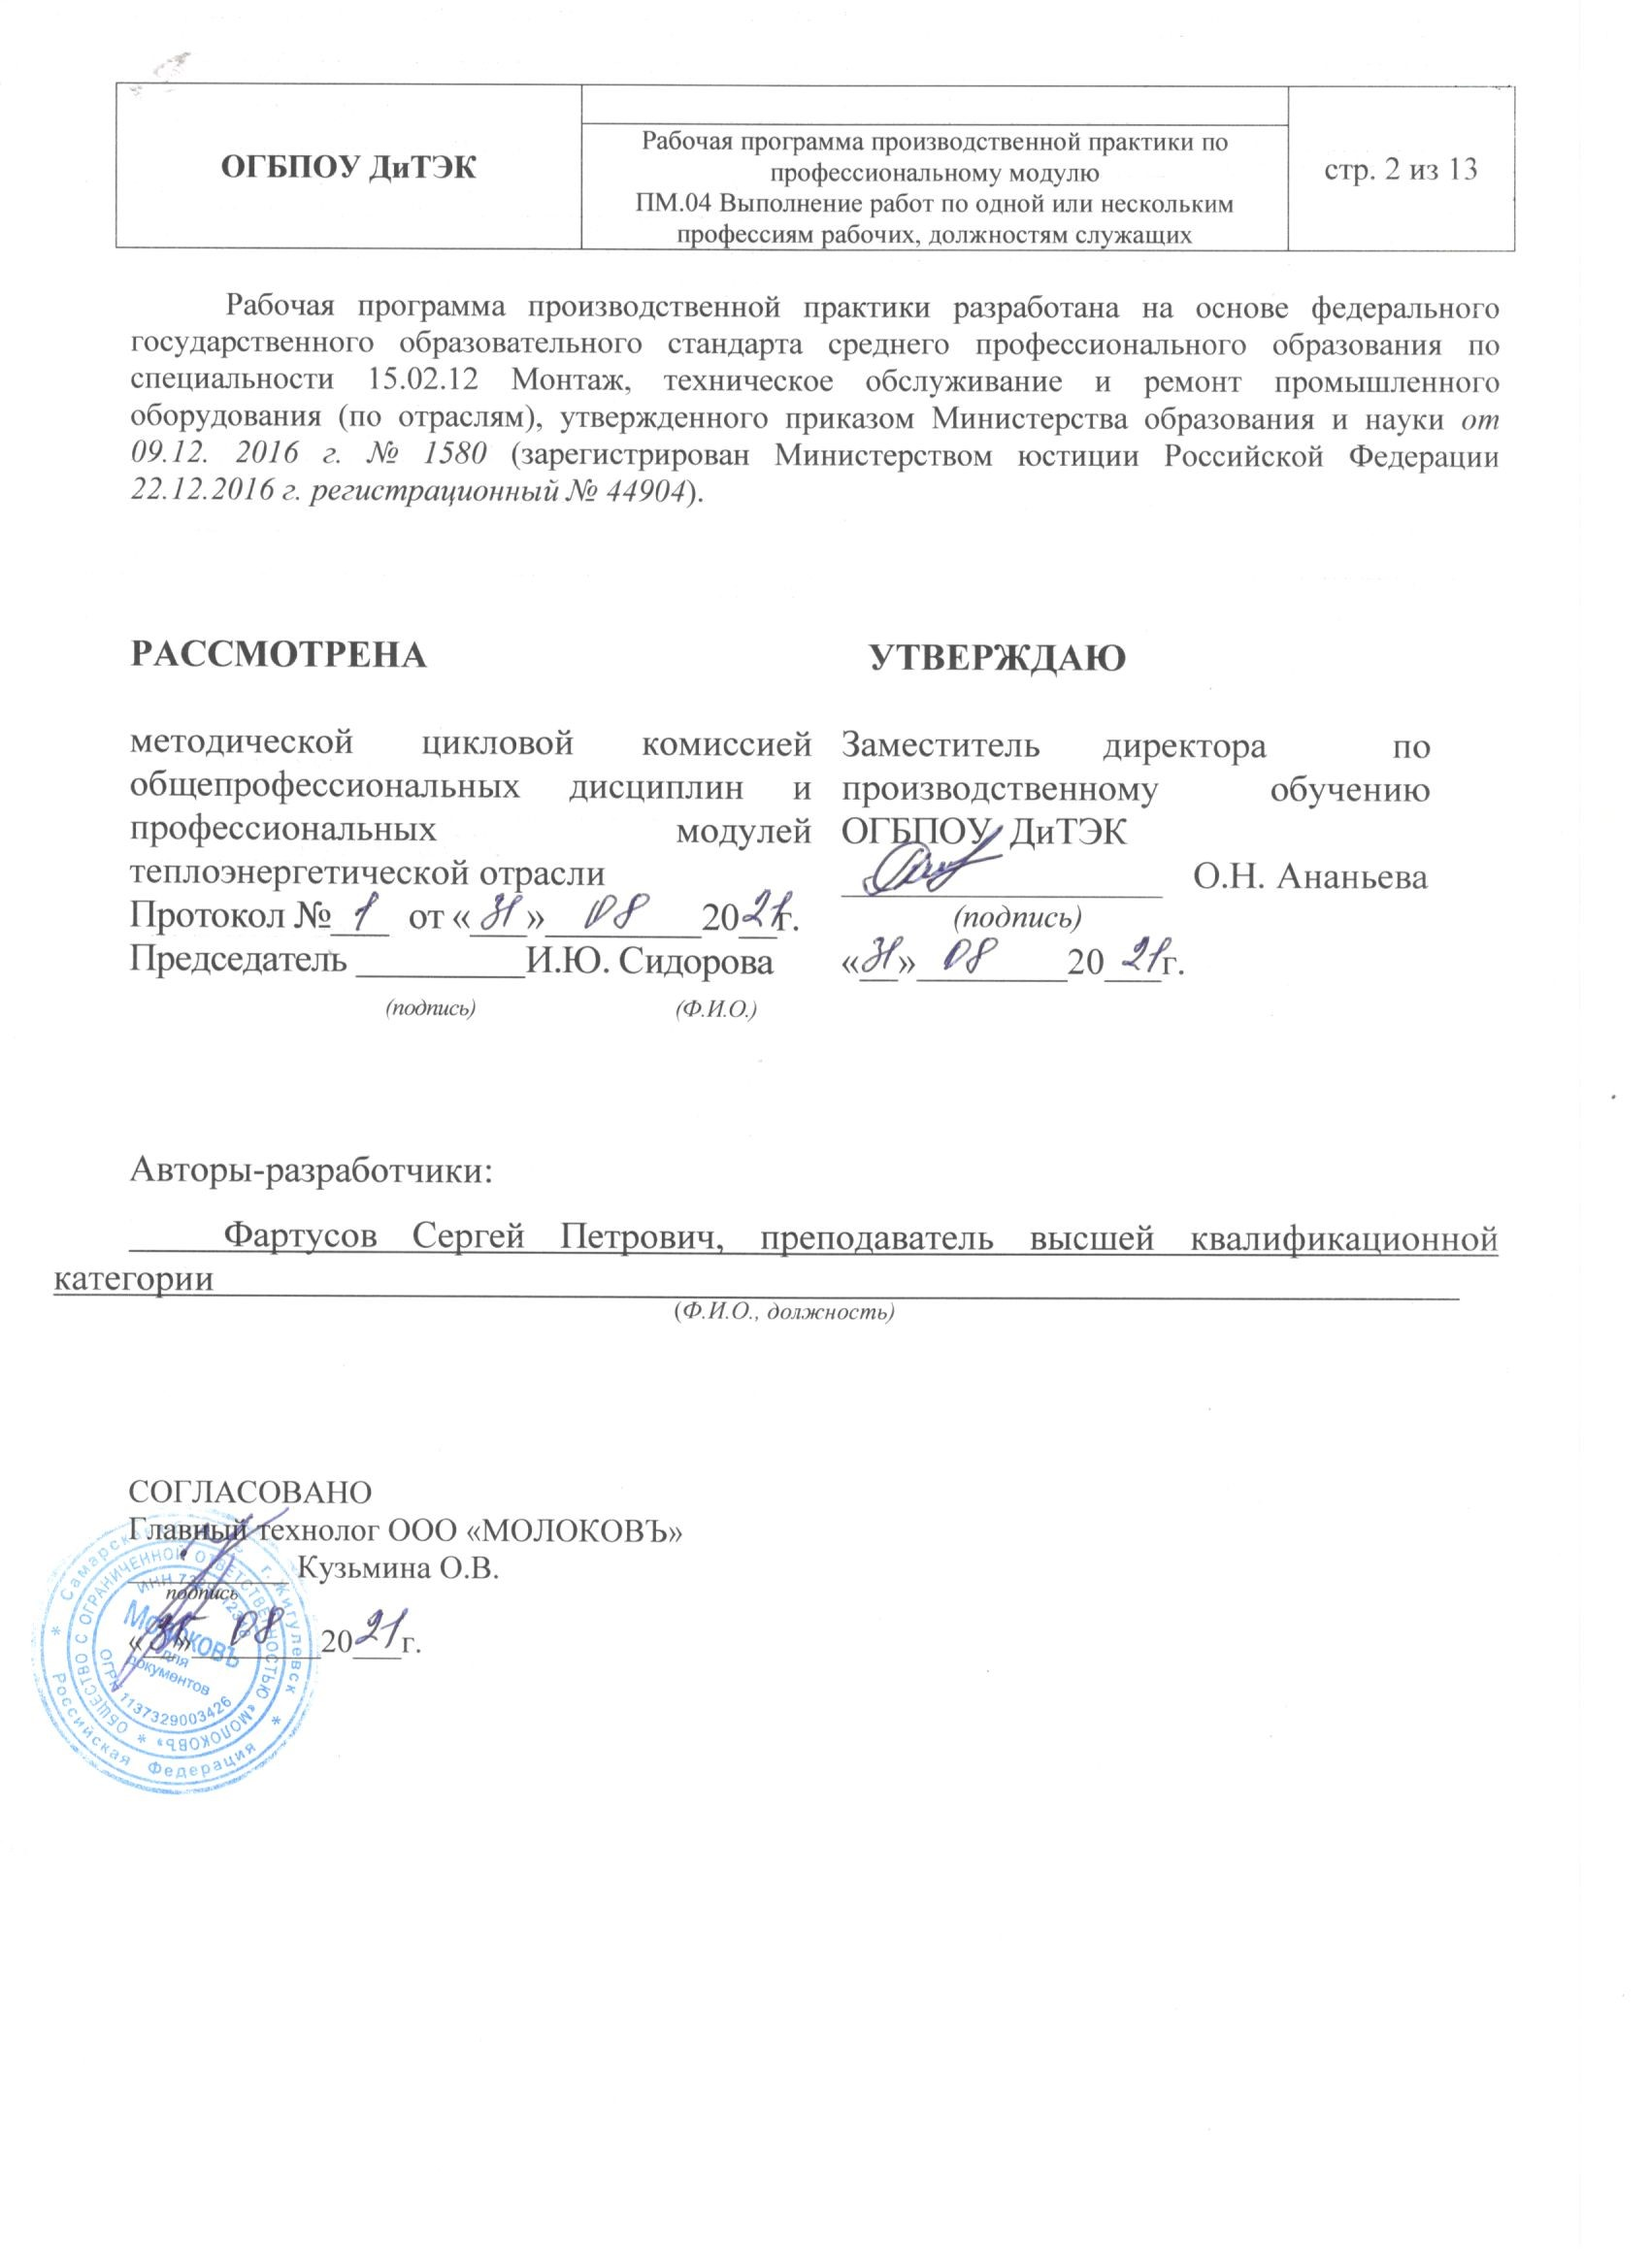

Содержание

1. Паспорт программы производственной практики……………………. | 4
2. Тематический план и содержание производственной практики……. | 8
3. Условия реализации производственной практики……………………. | 10
4. Контроль и оценка результатов освоения производственной практики…………………………………………………………………….. | 12

I ПАСПОРТ ПРОГРАММЫ ПРОИЗВОДСТВЕННОЙ ПРАКТИКИ

  - Область применения программы
Рабочая программа производственной практики является частью основной образовательной программы среднего профессионального образования - программы подготовки специалистов среднего звена, разработанной в соответствии с ФГОС СПО по специальности 15.02.12 Монтаж, техническое обслуживание и ремонт промышленного оборудования (по отраслям) в части освоения квалификации: техник – механик и вида деятельности: ВД 4 Выполнение работ по одной или нескольким профессиям рабочих, должностям служащих и проводится в форме практической подготовки.

  - Цели и задачи производственной практики – требования к результатам освоения практики:
Наименование ПМ | Наименование результата практики
ПМ.04 Выполнение работ по одной или нескольким профессиям рабочих, должностям служащих | Студент должен иметь практический опыт:  Изучение конструкторской и технологической документации на узлы и детали, входящие в состав оборудования  Подготовка рабочего места при демонтаже, монтаже, сборке и разборке узлов и деталей, входящих в состав оборудования  Выбор слесарно-монтажного инструмента и приспособлений для демонтажа, монтажа, сборки и разборки узлов и деталей, входящих в состав оборудования  Разборка соединений узлов и деталей, входящих в состав оборудования  Установка узлов и деталей, входящих в состав оборудования  Сборка узлов и механизмов, входящих в состав оборудования  Выполнение смазочных работ  Разборка узлов и механизмов, входящих в состав оборудования  Контроль зазоров в установленных узлах и деталях, входящих в состав оборудования  Контроль правильности взаимного расположения узлов и деталей, входящих в состав оборудования  Изучение конструкторской и технологической документации на узлы и детали, входящие в состав оборудования  Подготовка рабочего места при проведении дефектации узлов и деталей, входящих в состав оборудования  Выбор оборудования, инструментов и приспособлений для дефектации узлов и деталей, входящих в состав оборудования  Выявление дефектов узлов и деталей, входящих в состав оборудования  Изучение конструкторской и технологической документации на ремонтируемые узлы и детали, входящие в состав оборудования  Подготовка рабочего места при слесарной обработке узлов и деталей, входящих в состав оборудования  Выбор слесарного инструмента и приспособлений для слесарной обработки узлов и деталей, входящих в состав оборудования  Размерная обработка деталей и узлов, входящих в состав оборудования, с точностью до 12-го квалитета  Выполнение пригоночных операций на узлах и деталях, входящих в состав оборудования, с точностью до 12-го квалитета  Контроль формы узлов и деталей, входящих в состав оборудования  Контроль размеров узлов и деталей, входящих в состав оборудования  Контроль шероховатости поверхности деталей, входящих в состав оборудования  Содержание производственной практики направлено на формирование элементов следующих компетенций и личностных результатов:  ПК 4.1 Монтаж и демонтаж узлов и деталей, входящих в состав оборудования  ПК 4.2 Дефектация деталей и узлов, входящих в состав оборудования  ПК 4.3 Слесарная обработка деталей и узлов, входящих в состав оборудования  ОК 1 Выбирать способы решения задач профессиональной деятельности, применительно к различным контекстам  ОК 2 Осуществлять поиск, анализ и интерпретацию информации, необходимой для выполнения задач профессиональной деятельности  ОК 3 Планировать и реализовывать собственное профессиональное и личностное развитие  ОК 4 Работать в коллективе и команде, эффективно взаимодействовать с коллегами, руководством, клиентами  ОК 5 Осуществлять устную и письменную коммуникацию на государственном языке с учетом особенностей социального и культурного контекста.  ОК 6 Проявлять гражданско- патриотическую позицию, демонстрировать осознанное поведение на основе традиционных общечеловеческих ценностей, применять стандарты антикоррупционного поведения  ОК 7 Содействовать сохранению окружающей среды, ресурсосбережению, эффективно действовать в чрезвычайных ситуациях.  ОК 9 Использовать информационные технологии в профессиональной деятельности  ОК 10 Пользоваться профессиональной документацией на государственном и иностранном языках.  ОК 11 Использовать знания по финансовой грамотности, планировать предпринимательскую деятельность в профессиональной сфере  ЛР 13 Готовый соответствовать ожиданиям работодателей: активный, проектно-мыслящий, эффективно взаимодействующий и сотрудничающий с коллективом, осознанно выполняющий профессиональные требования, ответственный, пунктуальный, дисциплинированный, трудолюбивый, критически мыслящий, демонстрирующий профессиональную жизнестойкость.  ЛР 14 Оценивающий возможные ограничители свободы своего профессионального выбора, предопределенные психофизиологическими особенностями или состоянием здоровья, мотивированный к сохранению здоровья в процессе профессиональной деятельности.  ЛР 15 Готовый к профессиональной конкуренции и конструктивной реакции на критику.  ЛР 16 Ориентирующийся в изменяющемся рынке труда, гибко реагирующий на появление новых форм трудовой деятельности, готовый к их освоению, избегающий безработицы, мотивированный к освоению функционально близких видов профессиональной деятельности, имеющих общие объекты (условия, цели) труда, либо иные схожие характеристики.  ЛР 17 Содействующий поддержанию престижа своей профессии, отрасли и образовательной организации.  ЛР 18 Принимающий цели и задачи научно-технологического, экономического, информационного и социокультурного развития России, готовый работать на их достижение.  ЛР 19 Управляющий собственным профессиональным развитием, рефлексивно оценивающий собственный жизненный опыт, критерии личной успешности, признающий ценность непрерывного образования,  ЛР 20 Способный генерировать новые идеи для решения задач цифровой экономики, перестраивать сложившиеся способы решения задач, выдвигать альтернативные варианты действий с целью выработки новых оптимальных алгоритмов; позиционирующий себя в сети как результативный и привлекательный участник трудовых отношений.  ЛР 21 Самостоятельный и ответственный в принятии решений во всех сферах своей деятельности, готовый к исполнению разнообразных социальных ролей, востребованных бизнесом, обществом и государством  ЛР 32 Способный к сотрудничеству в разных социальных ситуациях  ЛР 33 Способный ориентироваться в технико-экономических показателях в отрасли  ЛР 34 Способность продуктивно общаться и взаимодействовать в процессе совместной деятельности, учитывать позиции других участников деятельности, конструктивно разрешать конфликты  ЛР 35 Способность самостоятельно определять цели деятельности и составлять планы деятельности; самостоятельно осуществлять, контролировать и корректировать деятельность; использовать все возможные ресурсы для достижения поставленных целей и реализации планов деятельности; выбирать успешные стратегии в различных ситуациях  ЛР 36 Владение начальными навыками адаптации в динамично изменяющемся и развивающемся мире  ЛР 37 Способный к самостоятельной информационно-познавательной деятельности, включая умение ориентироваться в различных источниках информации, критически оценивать и интерпретировать информацию, получаемую из различных источников  ЛР 38 Способный к самообразованию, на протяжении всей жизни; сознательное отношение к непрерывному образованию как условию успешной профессиональной и общественной деятельности

1.3 Количество часов на освоение производственной практики: всего – 180 часа

- ТЕМАТИЧЕСКИЙ ПЛАН И СОДЕРЖАНИЕ
ПРОИЗВОДСТВЕННОЙ ПРАКТИКИ

Наименование ПМ и видов работ УП | ПК | Наименование темы производственной практики | Содержание темы | Объем часов
ПМ.04 Выполнение работ по одной или нескольким профессиям рабочих, должностям служащих |  |  |  | 180
1. Виды работ Проведение работ по монтажу и демонтажу узлов и деталей, входящих в состав оборудования | ПК 4.1 Монтаж и демонтаж узлов и деталей, входящих в состав оборудования | Тема 1 Выполнение монтажа и демонтажа узлов и деталей, входящих в состав оборудования | Инструктаж по технике безопасности на рабочем месте на производстве | 6
 |  |  | Изучение технологических процессов ремонта и монтажа промышленного оборудования на рабочих местах ведущих профессий предприятия: | 42
2. Виды работ  Проведение фефектации деталей и узлов, входящих в состав оборудования | ПК 4.2 Дефектация деталей и узлов, входящих в состав оборудования | Тема 2 Выполнение работ по дефектации деталей и узлов, входящих в состав оборудования | Разборка, ремонт, сборка и испытание простых узлов и механизмов узлов и механизмов оборудования, агрегатов и машин. (в части освоения комплекса слесарных работ). | 42
3. Виды работ Проведение работ по слесарной обработке деталей и узлов, входящих в состав оборудования | ПК 4.3 Слесарная обработка деталей и узлов, входящих в состав оборудования | Тема 3 Выполнение работ по слесарной обработке деталей и узлов, входящих в состав оборудования | Ремонт простого оборудования, агрегатов и машин, а также средней сложности под руководством слесаря более высокой квалификации.  Проведение слесарной обработки деталей по 12 - 14 квалитетам. Промывка, чистка, смазка деталей и снятие залива. | 48
 |  |  | Выполнение работ с применением пневматических, электрических инструментов и на сверлильных станках. Шабрение деталей с помощью механизированного инструмента. Изготовление простых приспособлений для ремонта и сборки Соблюдение правил техники безопасности при работе слесарным и ручным электрическим инструментом | 42
ИТОГО |  |  |  | 180

III. УСЛОВИЯ РЕАЛИЗАЦИИ ПРОИЗВОДСТВЕННОЙ ПРАКТИКИ
3.1. Требования к материально-техническому обеспечению
Производственная практика профессионального модуля ПМ.04 должна проводится в организациях, направление деятельности которых соответствует профилю подготовки студентов, то есть молокоперерабатывающих предприятиях.
Характеристика рабочих мест: на предприятиях, где планируется осуществлять прохождение производственной практики студентами на рабочих местах должны быть следующие нормативные документации в действующем исполнении:
- правила безопасной эксплуатации технологического оборудования
- правила внутреннего трудового распорядка
- правила организации труда на рабочем месте
- действующие санитарные нормы и правила
- инструкция по технике безопасности
- требования к специальным знаниям рабочего
- алгоритмы монтажа, ремонта и пусконаладочных работ по основным видам технологического оборудования.
Студент при прохождении производственной практики обязан:
- полностью выполнять задания, руководителей производственной практики;
- соблюдать действующие в организациях правила внутреннего трудового распорядка;
- заполнять дневник практики; изучать и строго соблюдать нормы охраны труда и правила пожарной безопасности.
По окончании производственной практики студент должен оформить и сдать:
- дневник по практике;
- отчет по практике;
принести и сдать:
- индивидуальное задание;
- аттестационный лист;
- характеристику по итогам практики.
Студент должен собрать достаточно полную информацию и документы (чертежи, материалы) необходимые для заполнения отчета по производственной практике. Сбор материалов должен вестись целенаправленно. Отчет по практике должен быть оформлен в соответствии с планом практики, с включением необходимых схем, эскизов, графиков и других материалов.
3.2. Информационное обеспечение обучения:
3.2.1. Печатные издания
1. Схиртладзе А. Г., Феофанов А.Н. , и др. Организация и проведение монтажа и ремонта промышленного оборудования: В 2 ч. - М.: Академия, 2016
2. Организация ремонтных, монтажных и наладочных работ по промышленному оборудованию: в 2 ч.: учебник для студ. учреждений сред. проф.образования / А.Н. Феофанов и др. – 3-е изд., стер. _ М.: ИЦ Академия, 2019. – 256 с.
3. Бурлев, М. Я. Технологическое оборудование молочной отрасли. Монтаж, наладка, ремонт и сервис: учебное пособие для среднего профессионального образования / М. Я. Бурлев, В. В. Илюхин, И. М. Тамбовцев. — 2-е изд. — Москва: Издательство Юрайт, 2019. — 418 с. — (Профессиональное образование). — Текст: электронный.
Дополнительная литература
- Покровский Б.С., Евстигнеев Н.А. Общий курс слесарного дела 2015. ОИЦ «Академия».
Периодическая литература:
- Журналы «Молочная промышленность» 2013-2018 г
- Журналы «Все о молоке» 2013-2018 г
Интернет-ресурсы:
www.moloprom.ru
www.milkbranch.ru
- NordicaSterling: промышленные роботы, дуговая сварка, сварочные роботы. Форма доступа http://www.nordicasterling.com/
- Электронный ресурс «Единое окно доступа к образовательным ресурсам». Форма доступа: http://window.edu.ru
- Электронный ресурс «Федеральный центр информационно-образовательных ресурсов». Форма доступа: http://fcior.edu.ru
- Электронный ресурс «Машиностроение». Форма доступа: http://www.mashportal.ru/
3.3. Общие требования к организации производственной практики
Производственная практика про профессионального модуля ПМ.04 должна проводится в организациях, направление деятельности которых соответствует профилю подготовки студентов, то есть молокоперерабатывающих предприятиях.
Условия проведения занятий на производстве максимально приближены к условиям их будущей профессиональной деятельности. производственная практика производится на основе договоров, заключаемых между образовательным учреждением и молокоперерабатывающими предприятиями. Сроки проведения практики устанавливаются образовательным учреждением. Учебное заведение согласовывает программу практики с организациями, предоставляющие рабочие места практикантам. Молокоперерабатывающее предприятие участвует в организации и оценке результатов освоения профессиональных компетенций, полученных в период прохождения практики. Организации, участвующие в проведении практики предоставляют рабочие места практикантам, назначают руководителей практики от предприятия, определяют наставников, а также обеспечивают безопасные условия прохождения практики студентами, отвечающие санитарным правилам и требованиям охраны труда.

IV. КОНТРОЛЬ И ОЦЕНКА РЕЗУЛЬТАТОВ
ОСВОЕНИЯ ПРОИЗВОДСТВЕННОЙ ПРАКТИКИ
Контроль и оценка результатов освоения программы производственной практики осуществляется преподавателем профессионального цикла в процессе проведения занятий, а также выполнения студентами учебно-производственных заданий.

Результаты обучения | Показатели сформированности результатов практики | Формы и методы контроля  и оценки результатов обучения
ПМ.04 «Выполнение работ по одной или нескольким профессиям рабочих, должностям служащих»
ПК 4.1 Монтаж и демонтаж узлов и деталей, входящих в состав оборудования | Подготовка рабочего места при демонтаже, монтаже, сборке и разборке узлов и деталей, входящих в состав оборудования  Выбор слесарно-монтажного инструмента и приспособлений для демонтажа, монтажа, сборки и разборки узлов и деталей, входящих в состав оборудования  Разборка соединений узлов и деталей, входящих в состав оборудования  Установка узлов и деталей, входящих в состав оборудования  Сборка узлов и механизмов, входящих в состав оборудования  Выполнение смазочных работ  Разборка узлов и механизмов, входящих в состав оборудования  Контроль зазоров в установленных узлах и деталях, входящих в состав оборудования  Контроль правильности взаимного расположения узлов и деталей, входящих в состав оборудования | Экспертная оценка наблюдения за процессом деятельности в период ПП  Экспертная оценка качества выполненной работы  Экспертная оценка продукта деятельности
ПК 4.2 Дефектация деталей и узлов, входящих в состав оборудования | Изучение конструкторской и технологической документации на узлы и детали, входящие в состав оборудования  Подготовка рабочего места при проведении дефектации узлов и деталей, входящих в состав оборудования  Выбор оборудования, инструментов и приспособлений для дефектации узлов и деталей, входящих в состав оборудования  Выявление дефектов узлов и деталей, входящих в состав оборудования | Экспертная оценка наблюдения за процессом деятельности в период ПП  Экспертная оценка качества выполненной работы  Экспертная оценка продукта деятельности
ПК 4.3 Слесарная обработка деталей и узлов, входящих в состав оборудования | Подготовка рабочего места при слесарной обработке узлов и деталей, входящих в состав оборудования  Выбор слесарного инструмента и приспособлений для слесарной обработки узлов и деталей, входящих в состав оборудования  Размерная обработка деталей и узлов, входящих в состав оборудования, с точностью до 12-го квалитета  Выполнение пригоночных операций на узлах и деталях, входящих в состав оборудования, с точностью до 12-го квалитета  Контроль формы узлов и деталей, входящих в состав оборудования  Контроль размеров узлов и деталей, входящих в состав оборудования  Контроль шероховатости поверхности деталей, входящих в состав оборудования | Экспертная оценка наблюдения за процессом деятельности в период ПП  Экспертная оценка качества выполненной работы  Экспертная оценка продукта деятельности

